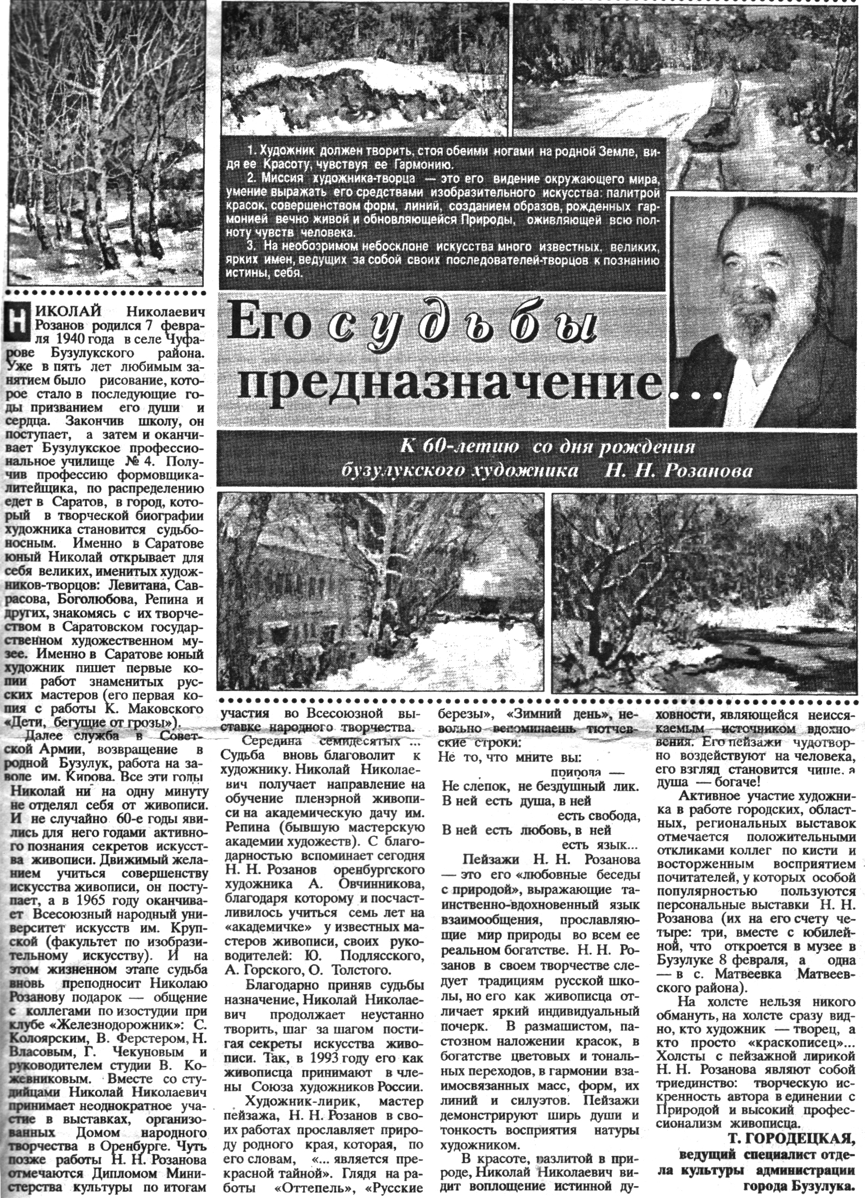
Городецкая Т. Его судьбы предназначение…: К 60-летию со дня рождения бузулукского художника Н. Н. Розанова / Т. Городецкая // Российская провинция. – 2000. – 5 февраля. – С. 3.

